Verbale della riunione congiunta dei Consigli dei Corsi di Laurea in
Scienze e Tecnologie per i Media
Scienza dei media e della Comunicazione
del
8 Aprile 2009

Il Consiglio si riunisce alle ore 16:15 del 8 Aprile 2009 nell’aula 2001 del Dipartimento di Matematica, per dibattere i punti del seguente ordine del giorno:

1 Comunicazioni
2 Approvazione verbale seduta precedente
3 Programmazione didattica prossimo A.A.
4 Questioni didattiche
5 Pratiche studenti
6 Varie

Alle ore 16:15 sono presenti quali membri deliberanti i Proff. Atanasi, Fanelli, Bracci, Panfilo, Picardello, Pucacco, e i rappresentanti degli studenti Diego Caponera e Dora Morolli. Partecipano alla seduta anche i Proff. Baraniello e Gandola.
Sono assenti giustificati i Proff. Fidaleo, Giovannella, Roselli, Salvato, Valdinoci.
Presiede il Coordinatore, Prof. Picardello. Funge da segretario il Prof. Panfilo.
Constatato che si raggiunge il numero legale il Presidente dichiara aperta la seduta. Il Presidente chiede di inserire un nuovo punto all’odg con il numero 2bis: Ordinamento didattico. Il Consiglio approva.

1. Comunicazioni
Il Presidente comunica che i fondi di Ateneo per le supplenze retribuite sono minimi, e quasi certamente le supplenze interne non verranno retribuite. Per quanto concerne i contratti di insegnamento, ci sara’ una forte riduzione, ancora non quantificata ma stimata intorno al 30%.
Il Presidente informa che ha preso servizio presso questa Facolta’ un nuovo ricercatore del settore SPS/08 (Comunicazione), il Dr. Andrea Volterrani, che ancora non ha carichi didattici in Facolta’. In seguito a cio’ appare opportuno affidare al Dr. Volterrani vari dei moduli didattici in questo settore precedentemente banditi per contratto, pur preservando parte delle preziose collaborazioni e delle competenze maturate.

2. Approvazione verbale seduta precedente
Il Presidente, su richiesta della Segreteria Studenti, propone le seguenti modifiche e chiarimenti al riconoscimento esami degli studenti Rossano Guenci e Daniele Massa approvate nella seduta precedente:

Rossano Guenci (STM)
Vista la documentazione presentata dallo studente Rossano Guenci, degli esami sostenuti durante l’A.A. 07/08 presso la Facoltà di Ingegneria di questa Università, iscritto al corso di Ingegneria gestionale, il Presidente propone al CCL di riconoscere i seguenti esami come di seguito descritto:
- Sistemi e Tecnologie Informatiche (10 CFU, voto 26/30) come Sistemi Operativi e Reti per 5 CFU con il voto di 26/30; i restanti crediti (5 CFU ulteriori) dell’insegnamento di Sistemi e Tecnologie Informatiche vengono riconosciuti come crediti a libera scelta con lo stesso voto.
- Fondamenti di Informatica (5 CFU, 24/30) come Laboratorio di Programmazione Strutturata per 6 CFU condizionatamente al superamento dell’esame finale del corso di Laboratorio di Programmazione Strutturata, con voto dato dalla media, pesata in proporzione ai rispettivi crediti, del voto finale del suddetto esame e quello della valutazione di 24/30 precedentemente acquisita.
Il Consiglio approva questa proposta di riconoscimento crediti e dispone l’iscrizione dello studente al primo anno del corso in Scienze e Tecnologie per i Media.

Daniele Massa (SMC)
Vista la documentazione presentata dallo studente Daniele Massa, degli esami sostenuti durante l’A.A. 07/08 presso l’Università “La Sapienza” Roma, dove era iscritto al Corso di Laurea in Fisica, il Presidente propone al CCL di riconoscere i seguenti esami come di seguito descritto:
- Analisi Matematica 1 (20/30) come Analisi Matematica mod. 1 e mod.2 per 6 CFU + 6 CFU con il voto di 20/30 in entrambi i moduli.
- Analisi Matematica 2 (25/30) come Analisi Matematica mod. 3 per 6 CFU con il voto di 25/30 .

- Geometria 1 (5 CFU, 25/30) come Algebra Lineare per 6 CFU con il voto di 25/30 .

- Tecnica della Programmazione (6 CFU, 27/30) come Laboratorio di Programmazione Strutturata per 4 CFU con il voto di 27/30 più 2 CFU come credito a libera scelta.

- Meccanica Classica (5 CFU, 18/30) come Fisica Generale mod.1 6 CFU, condizionatamente al superamento dell’esame finale del corso di Fisica Generale mod.1, con voto dato dalla media, pesata in proporzione ai rispettivi crediti, del voto finale del suddetto esame e quello della valutazione di 18/30 precedentemente acquisita.

- Lingua Inglese (4 CFU, idoneo) come Lingua Inglese (3 CFU) con valutazione di Idoneo.
Propone altresì che i rimanenti crediti degli esami di
- Tecnica della Programmazione (2 CFU, 27/30)
- Lingua Inglese (1 CFU, Idoneo)
e l’esame di
- Metodi Matematici per la Fisica (4 CFU, 19/30)
- Lingua Francese (Idoneo)
vengano riconosciuti come crediti a libera scelta con i rispettivi voti d’esame.

Il Consiglio approva questa proposta di riconoscimento crediti; in vista del fatto che sono stati riconosciuti più di 20 CFU, il Consiglio dispone l’iscrizione dello studente al secondo anno del corso di Scienza dei Media e della Comunicazione.

Con questa modifiche, il verbale è approvato all’unanimità.

2bis. Ordinamento didattico
Il Presidente illustra la situazione del modulo di Comunicazione Esterna, attualmente inserito nel raggruppamento ING-IND/35, che fa parte di un gruppo di tre moduli mirati all’avviamento al mondo del lavoro. Poiche’, come accennato in precedenti sedute di questo Consiglio, il programma svolto copre aspetti di Comunicazione ma non propriamente di Comunicazione esterna, appare opportuno ridefinire il settore disciplinare del modulo portandolo a SPS/08. Il Presidente mette in votazione questa modifica, che viene approvata all’unanimita’.

3. Programmazione didattica prossimo anno accademico
Il Presidente, riprendendo in esame i tagli dei finanziamenti per i contratti e l’acquisizione di un nuovo ricercatore nel settore SPS/08 di cui al punto (1) piu’ sopra, propone di attivare meno contratti retribuiti, in particolare attivando non piu’ di una volta ogni due anni vari insegnamenti complementari. Propone quindi di:
- far tacere per il prossimo anno accademico il corso di Registrazione Professionale Audio,
- Assegnare il secondo modulo deo corso di Sistemi Operativi e Reti al Dr. Lulli, tecnico interno;
- sopprimere il corso integrativo Il Montaggio nella Cinematografia Contemporanea (integrativo all’insegnamento di Montaggio Non Lineare e Compositing, che quindi verra’ interamente coperto dall’attuale docente Dr. Gandola, tecnico interno, naturalmente spezzando l’insegnamento nel numero necessario di moduli da 20 ore (limite di ore per moduli tenuti da tecnici interni));
- attribuire al Dr. Volterrani i corsi del settore SPS/08 attivando pero’ vari moduli integrativi al fine di assicurare che le conoscenze gia’ maturate nel Corso di Laurea in questo ambito possano essere trasferite appieno alla nuova gestione degli insegnamenti. In particolare, il Presidente propone che vengano attribuiti al Dr. Volterrani i corsi di Comunicazione Esterna (3 CFU), Teoria e Tecnica dei Nuovi Media (3 CFU) (attivando pero’ un corso integrativo di 1 CFU dal titolo di Nuovi Media)
- rendere il corso Comunicazione Pubblicitaria Multimediale un corso integrativo a Teoria e Tecnica dei Nuovi Media riducendone la mole da 3 CFU a 1 CFU,
- attribuire ancora al Dr. Volterrani il corso di Teoria e Tecnica della Comunicazione di Massa (10 CFU) attivando pero’ un corso integrativo dal titolo Comunicazione di Massa Multimediale che per il prossimo a.a. constera’ di 6 CFU.
In tal modo il carico totale assegnato al Dr. Volterrani risulta essere 8 CFU.
Il Presidente informa che il Corso di Laurea in Informatica ha deliberato di non permettere a questo Corso di Laurea di mutuarne il primo modulo dell’insegnamento di Basi di Dati (5 CFU) a causa di eccessivo carico di esami. Il Presidente
- suggerisce che per il prossimo a.a. venga assegnata la copertura del corso di Basi di Dati al Dr. Baraniello, che nel presente anno ha coperto il solo secondo modulo, naturalmente spezzando l’insegnamento nel numero necessario di moduli da 20 ore (limite di ore per moduli tenuti da tecnici interni), dopo aver sondato il responsabile dell’ufficio del Dr. Baraniello circa l’autorizzazione all’estensione della mole didattica: in caso di mancata approvazione, il Presidente suggerisce che gli studenti frequentino le lezioni di Basi di Dati mod. 1 al CL Informatica ma gli esami circa il contenuto di tale modulo vengano svolti da una Commissione interna al CL Scienze e Tecnologie per i Media, evitando in tal modo aggravio di lavoro per i docenti del CL Informatica;
- suggerisce inoltre di bandire per supplenza interna retribuita (fatte salve le osservazioni al punto (1) piu’ sopra) l’insegnamento di Laboratorio di Programmazione Strutturata, dopo aver sondato il Dipartimento di Fisica per verificare che tale insegnamento possa essere coperto da studiosi di quel Dipartimento fermi restando il quadro orario ed il programma.
Infine, per quanto riguarda i corsi di recupero nel primo semestre dei secondi moduli delle materie matematiche dei primi due anni, il corso di recupero nel primo semestre del secondo modulo di Analisi di Fourier verra’ in parte mutuato dall’omonimo corso tenuto al CL Matematica dal Prof. Picardello e, per le parti del corso che si differenziano fra i due CL, tenuto dalla Dr.ssa Atanasi; il corso di recupero del secondo modulo di Calcolo verra’ tenuto dal Prof. Fanelli; il corso di recupero del secondo modulo di Geometria, se ci saranno richieste e se non ci saranno altre coperture disponibili, verra’ tenuto dalla Dr.ssa Atanasi ma entro il limite delle disponibilita’ delle sue risorse didattiche. Per tutti questi corsi e’ necessaria l’acquisizione di unita’ di personale per le esercitazioni.
Il Consiglio approva tutte queste proposte e da’ mandato al Presidente per effettuare i sondaggi di disponibilita’ accennati negli ultimi punti e modificare come descritto il quadro della programmazione didattica ove necessario.
Il quadro della programmazione viene allegato come Allegato 1.

4. Questioni didattiche
Il Presidente riconsidera il rifiuto del CL Informatica a permettere la mutazione di un suo modulo didattico, e la soluzione proposta al punto precedente. Egli osserva che vari insegnamenti di materie informatiche svolti presso questo CL sono mutuati da studenti del CL Informatica, e propone di applicare autorizzazioni esattamente reciproche:
- se il CL Informatica permettera’ la frequenza in classe me non svolgera’ gli esami altrettanto faranno i docenti di questo CL a partire dall’anno successivo (in particolare non generando gli statoni di esame per gli studenti di Informatica: questo significa che anche gli studenti di Informatica che hanno frequentato quest’anno ma non sostengono l’esame entro settembre dovramnpo sostenerlo con una Commissione nominata dal CL Informatica);
- se il CL Informatica non permettera’ neppure la frequenza in classe degli studenti di STM, altrettanto verra’ fatto al CL STM per gli studenti del CL Informatica;
- Qualora il CL Informatica riconsideri la decisione e permetta le mutazioni, altrettanto verra’ fatto al CL STM purche’ ci siano adeguate disponibilita’ di spazi nei laboratori.
Il Consiglio approva.

5. Pratiche studenti
Il Presidente illustra le seguenti pratiche studenti recentemente pervenute:

Esoneri dalla frequenza per motivi di lavoro
Il Presidente illustra la documentazione presentata dallo Studente Gabriele Carloni, che comprova il suo stato di lavoratore con contratto a tempo determinato dal 1-11-2008 per la durata di tre anni con orario di 40 ore settimanali: propone quindi di esentarlo totalmente dall’obbligo di frequenza per l’A.A. 08/09
Il Consiglio approva.

Esoneri dalla frequenza per motivi di salute

Il Presidente illustra la documentazione presentata la Studentessa Ida Manna, e propone di esentare totalmente dall’obbligo di frequenza questo studente per il periodo dal 1-10-2008 al 20-10- 2008.

Il Consiglio approva.

Il Presidente illustra la documentazione presentata dallo studente Stefano Bagnoli, e propone quindi di esentare totalmente dall’obbligo di frequenza questo studente per il periodo dal 14-01-2009 al 20-01- 2009 e per i giorni 27 e 28-10-2008 .
Il Consiglio approva.

Approvazione piani di studio.
Rinviato:
Vista la documentazione presentata, il Presidente propone di soprassedere in merito all’approvazione del piano di studio presentato dalla Studentessa Silvia Narcisi, che chiede la sostituzione dell’esame di Acustica con Animazione 3D (EMSI), la sostituzione dell’esame di Diritto della Comunicazione con Modellazione e Rigging della figura umana (EMSI), la sostituzione dell’esame di Laboratorio di progettazione interfacce (non attivato) con Trattamento digitale delle immagini, in attesa che lo studente presenti un progetto di tesi di Laurea che giustifichi tale sostituzione.
Il Consiglio delibera di soprassedere in attesa di documentazione.

Trasferimenti da altri corsi di studio e convalida di esami sostenuti in altra sede.
Il Presidente illustra i due casi di trasferimento studente seguenti:
Massimiliano Schinco (SMC)
Vista la documentazione presentata dallo Studente Massimiliano Schinco, e a seguito della delibera di questo CCL del 15-11-2006, il Presidente propone al CCL di riconoscere i seguenti esami come Crediti a libera scelta
- Informatica (Calcolatori elettronici), 4 CFU (26/30) come crediti a libera scelta
- Informatica + Lab Informatica, 4 CFU (27/30) come crediti a libera scelta
  - Nota: di questo esame 4 CFU erano stati riconosciuti come Lab di programmazione strutturata dal CCL.
Il Consiglio approva questa proposta di riconoscimento crediti.

Salmi Marco (STM)
Il Presidente ricorda che lo studente Marco Salmi, proveniente dal Corso di Laurea Triennale di Ingegneria Informatica presso questo Ateneo, era stato ammesso al secondo anno del Corso di laurea Triennale SMC nella seduta del Consiglio del 19.11.2008, con riconoscimento di vari esami superati nella sede di provenienza. Lo studente pero’ richiede di essere invece ammesso al primo anno ddel Corso di laurea STM. Il Consiglio approva la richiesta ma constata che e’ necessario rivedere il riconoscimento degli esami, a fronte delle differenze di ordinamento fra i due Corsi di Laurea (SMC e STM).
Vista la documentazione presentata circa gli esami sostenuti durante l’A.A. 07/08 presso la Facoltà di Ingegneria di questa Università, il Presidente propone al CCL di riconoscere gli esami di seguito descritto:

- Geometria e Algebra 1 (5 CFU, 21/30) e
- Elementi di Algebra e Logica (5 CFU, 21 /30);
per complessivi 8 CFU dell’insegnamento di Geometria (13 CFU), e precisamente gli 8 CFU del primo modulo di tale insegnamento. Lo studente dovra’ sostenere l’esame dell’intero insegnamento di Geometria: il suo voto d’esame sara’ dato dalla media, pesata in proporzione ai rispettivi crediti (ossia con pesi 5/13 e 8/13) del voto finale del suddetto esame e quello della valutazione di 21/30 precedentemente acquisita. I restanti 2 CFU vengono riconosciuti come crediti a libera scelta col voto di 21/30.

- Lingua Inglese: al posto di Lingua Inglese (3 CFU, idoneo).
Propone altresì che i rimanenti crediti degli esami di
- Inglese (2 CFU, idoneo)
e l’esame di
- Calcolo delle probabilità e statistica (5 CFU, 20 trentesimi)
vengano riconosciuti come crediti a libera scelta con i rispettivi voti d’esame.

Il Consiglio approva questa proposta di riconoscimento crediti e dispone l’iscrizione dello studente al primo anno del corso in Scienze e Tecnologie per i Media.

6. Varie
I rappresentanti studenti chiedono chiarimenti circa le modalita’ di esame di Analisi Matematica mod. 2 per gli studenti del disattivato CL SMC, visto che il corrispondente modulo di Calcolo mod. 2 del nuovo CL STM ha un numero di crediti ed un programma diversi. Circa il numero di CFU, il Presidente osserva che il docente, Prof. Valdinoci, non procede alla verifica della frequenza, e quindi gli studenti sono liberi di seguire il numero di ore corrispondente ai 6 CFU dell’ordinamento del CL SMC. Per quanto riguarda il programma, le modalita’ d’esame sono decise dal docente del modulo, ma il Presidente, che ne’ comunque membro della commissione d’esame di Calcolo, ha suggerito al docente di disporre prove scritte finali articolate in modo che gli studenti che non sono interessati ad essere esaminati sul programma aggiuntivo non lo siano. Analogamente avverra’ all’orale. Naturalmente, gli studenti che non hanno optato per sostenere all’esame di Analisi Matematica mod. 1 argomenti quest’anno svolti al primo modulo, ma di pertinenza del secondo modulo nel CL SMC, verranno esaminati su tali argomenti agli esami scritti ed orali del secondo modulo. Inoltre, gli studenti che optano per non essere esaminati sul programma aggiuntivo verranno esaminati su tale programma nei corsi e nelle prove di accertamento preliminare del corso di Analisi di Fourier del prossimo a.a., senza che tali argomenti vengano ripetuti nelle lezioni di quel corso.
Per quanto riguarda i test in itinere, gli studenti che non sono interessati ad essere esaminati sul programma aggiuntivo non dovranno rispondere alle relative domande nei test in itinere, e presumibilmente il docente articolera’ tali test in maniera che alcuni di essi non vengano neppure affrontati da tali studenti. In tal modo il numero di test in itinere per essi sara’ minore del previsto, ma presumibilmente il docente eroghera’ test di recupero.

I rappresentanti studenti espongono lamentele degli studenti del corso di Analisi Matematica 3 circa la chiarezza del docente, Prof. Fidaleo. Il Presidente testimonia di aver osservato il notevole impegno del docente riguardo alla preparazione del corso, che questo anno ha avuto una copertura piu’ dettagliata del programma ed alcuni CFU in piu’, e ritiene che eventuali lacune della chiarezza possano al piu’ essere imputate alla partenza del docente per congedo scientifico prima della fine del corso, completato in sua vece, peraltro con ammirevole accuratezza, dal Dr. Roselli.

Alle ore 17:30 la seduta è sciolta.

Il Presidente Il Segretario

Allegato 1 – Programmazione didattica a.a. 2009-10
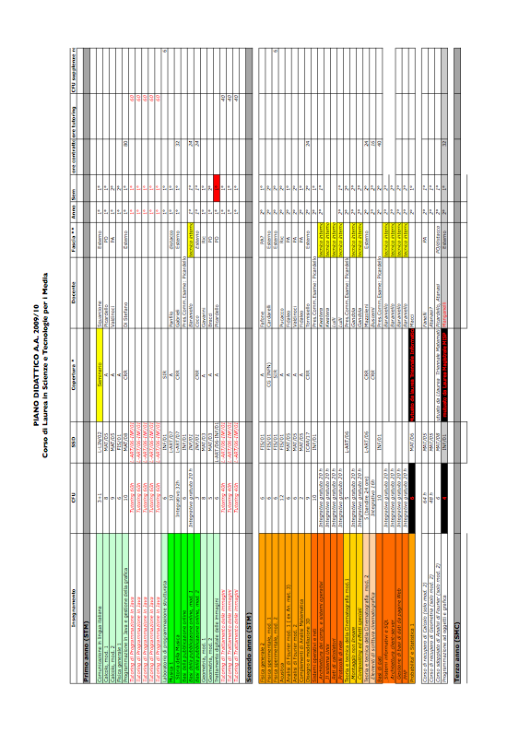1
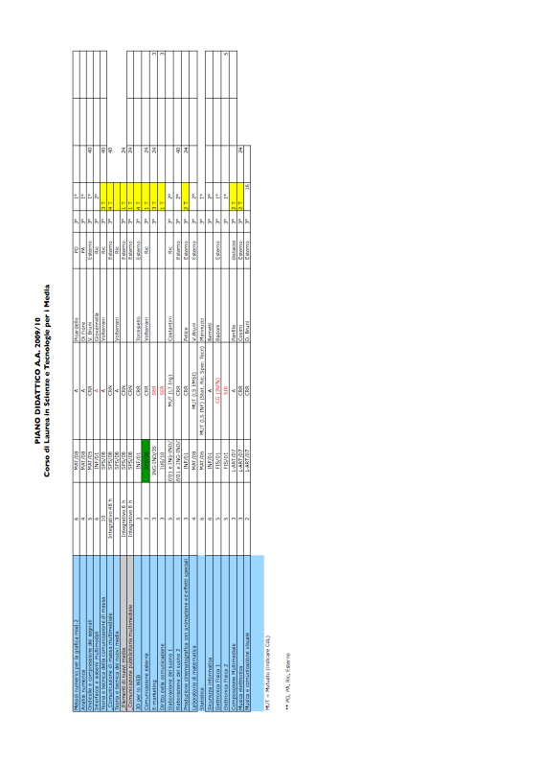2

